5-8 классы

- Назовите автора письма: «Дорогая моя, родная дочурка! Устала я воевать, детка, ведь уже 4-й год на фронте… Скоро мне вручат Орден Славы I степени, так что бабушка будет полным кавалером, если доносит голову до конца…»

- Назовите автора и композитора песни «Девчата военной поры».

- О подвиге женщин – военных медиков напоминает этот скульптурный памятник. В каком городе он находится. В сквере на улице Кирова на высоком пьедестале возвышается во весь рост фронтовая медсестра в плащ-палатке с сумкой через плечо.

- После окончания войны советские писатели начали создавать повести, рассказы, романы о войне, о вкладе русской женщины в победу. В повести Б. Васильева «А зори здесь тихие» мы можем посмотреть на войну глазами женщины. Перечислите героев повести и расскажите о их судьбе.

- Узнайте героя - единственная женщина-Герой Советского Союза, воевавшая в бронетанковых частях. Но самое интересное то, что ее танк Т-34 «Боевая подруга» был построен на ее собственные сбережения (50 тысяч рублей!). 17 января 1944 года была смертельно ранена, когда пыталась под огнём противника устранить повреждения танка. Но даже после ее смерти, «Боевая подруга» (правда это уже были другие машины – всего 4) продолжала боевой путь.

- Расскажите про Варвару Шантину, которой посвящен памятник в Финляндии. Как и почему он так назван.

- О каком памятнике идет речь? Где он находится?
Скульптура пережила три рождения. Первое - в мастерской скульптора Н.Г. Петиной в 1966 году. Второе, когда была установлена в 1984 году в сквере памяти Салмышского боя, который находится в Степном микрорайоне. Третье - в 2008 году, после реконструкции предыдущей композиции.

8. Кто изображен на фото? Расскажите об этих женщинах.
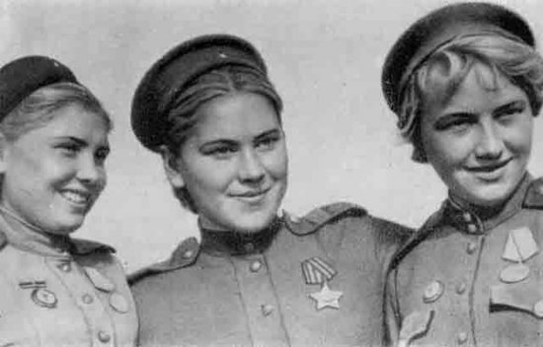

9. Сколько женщин в нашей стране имеют звание Герой Советского Союза?

10. Впервые звания Героев Советского Союза женщины были удостоены указом от 2 ноября 1938г. Назовите этих героев и подвиг.

11. О чем говорится в статье 13-й Закона о всеобщей воинской обязанности, принятого IV сессией Верховного Совета СССР 1 сентября 1939г.

12. О ее поединке с немецким снайпером Н. Атаров написал рассказ "Дуэль". Расскажите об этой женщине.

- Все тяготы военного времени вполне ощутили на себе женщины. Именно на их плечи легла забота об обеспечении фронта всем необходимым:
Один на один со слезами,
С несжатыми в поле хлебами
Ты встретила эту войну.
И все - без конца и без счета -
Печали, труды и заботы
Пришлись на тебя на одну.
Назовите автора строк и название стихотворения.

14. Повесть Е. Велтистова «Прасковья» почему так называется. Какова главная идея произведения?

15. Назовите произведение и автора
Мама! Тебе эти строки пишу я,
Тебе посылаю сыновий привет,
Тебя вспоминаю, такую родную,
Такую хорошую – слов просто нет

16. Назовите плакат и его художника. С плаката смотрит на зрителя женщина. На фоне дымного пожарища стоит она, неподвижная и страшная в своем горе. На ее опущенных руках — тело зверски убитой девочки. В широко раскрытых, наполненных слезами глазах матери не только страдание, но и требование — отомсти!

17. Назовите авторов и композиторов данных произведений.

А) Женщины помогали не только на передовой, но и были тем «маяком», к которому «сквозь тоску и бои», через «леса и луга» проносили свою любовь солдаты, чтобы «увидеть счастливые слезы».

Б) Им очень надо было знать, что дома ждут и любят. Без этого чувства не было бы той самоотверженности, с которой они вступали в порой неравный бой. Им было кого защищать, к кому возвращаться, ведь «на окошке на девичьем всё горел огонек» и становилось «просторно и радостно на душе у бойца».

В) «В боях и походах, в буран-непогоду, лишь вспомню твой голос родной, мне станет светлее, мне станет теплее, как будто ты рядом со мной.
Г) Ожидая боя, «в лесу прифронтовом» в «темную ночь» каждый солдат мысленно обращался к любимой женщине в «синем платочке»: матери, жене, сестре, подруге, которая спасла его просто «ожиданием» («…как я выжил, будем знать только мы с тобой,- просто ты умела ждать, как никто другой»..
18. Назовите произведение, откуда приведен отрывок. "Первая медаль "За отвагу"... Начался бой. Огонь шквальный. Солдаты залегли. Команда: "Вперед! За Родину!", а они лежат. Опять команда, опять лежат. Я сняла шапку, чтобы видели: девчонка поднялась... И они все встали, и мы пошли в бой..."

19. Напишите сочинение-рассуждение на одну из тем:
«В будущее мы входим, оглядываясь на прошлое» (П.Валери, французский поэт 1871-1945г.).
«Победа в Великой Отечественной войне: что она значит для России сегодня?»

